Exercice 1: (05) pts
1- Quel est le rôle principal d'une turbine hydraulique dans une centrale hydroélectrique ?
A) Refroidir les composants électriques de la centrale.
B) Augmenter la pression de l'eau avant son stockage.
C) Développer un couple mécanique à partir de l'action dynamique et de la pression de l'eau.
D) Convertir l'électricité en énergie thermique.
2- Citez les principaux composants d’une centrale hydroélectrique.
3- Quelle est la hauteur de chute typique d’une centrale hydroélectrique de moyenne chute ?
A) Moins de 10 mètres
B) Entre 10 et 30 mètres
C) Entre 30 et 200 mètres
D) Entre 200 et 500 mètres
E) Plus de 500 mètres
4- Quels sont les éléments essentiels pour sélectionner le type de turbine hydraulique ?
5- Quelle est la particularité de la turbine Cross Flow ?
Exercice 2 :(10) pts
Une turbomachine radiale fonctionne en régime permanent avec de l’eau. Elle tourne à une vitesse de N=3600 tr/min, et débite un fluide avec un débit volumique de Q=0,08 m³/s.
On te donne les caractéristiques suivantes :

 | Entrée (1) | Sortie (2)
diamètre D | D₁=0,24 m | D₂=0,6 m
Largeur b | b₁=0,03 m | b₂=0,02 m
Angle α₁ ₌ 90∘
Angle β₂ ₌ 60 | ∘

- Calcule les vitesses d’entérinement U₁ et U₂
- Calcule les vitesses radiales Vr₁ et Vr₂
- déterminer Vu₁, W₁, V₁
- déterminer W₂, Vu₂, V₂
- Calculer la hauteur théorique par le théorème d’Euler
- calculer Vu₂ par une autre méthode
- Calculer la puissance hydraulique
- La machine est une turbine ou une pompe (justifier ta réponse)
- calculer α₂ et β₁

Bon courage

Corrigé type
Exercice 1: (05) pts
1- Quel est le rôle principal d'une turbine hydraulique dans une centrale hydroélectrique ?
C) Développer un couple mécanique à partir de l'action dynamique et de la pression de l'eau.
2- Citez les principaux composants d’une centrale hydroélectrique.

- Un réservoir d’eau en amont (souvent créé par un barrage),
- Une conduite forcée (qui dirige l’eau sous pression vers la turbine),
- Une turbine hydraulique (qui transforme l’énergie de l’eau en énergie mécanique),
- Un ou plusieurs générateurs (qui convertissent l’énergie mécanique en électricité).
3- Quelle est la hauteur de chute typique d’une centrale hydroélectrique de moyenne chute ?
C) Entre 30 et 200 mètres
4- Quels sont les éléments essentiels pour sélectionner le type de turbine hydraulique ?
- Le rendement sou05haité,
- La hauteur de chute,
- Le débit volumique disponible.
5- Quelle est la particularité de la turbine Cross Flow ?
La turbine Cross Flow est une turbine à action dont la particularité est que l’eau traverse deux fois la roue, ce qui améliore le transfert d’énergie même à faible débit ou faible chute.

Exercice 2:(10) pts
- Calcule les vitesses d’entérinement U₁ et U₂
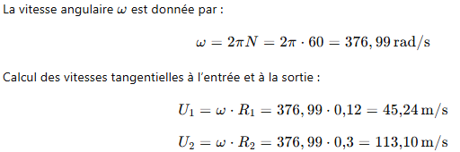

- Calcule les vitesses radiales Vr₁ et Vr₂
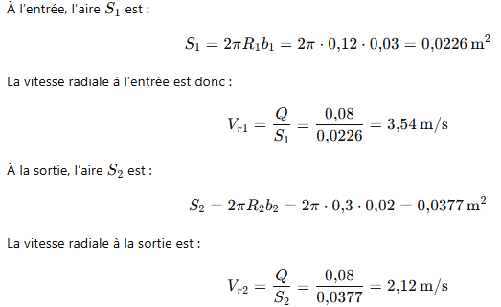
- déterminer Vu₁, W₁, V₁
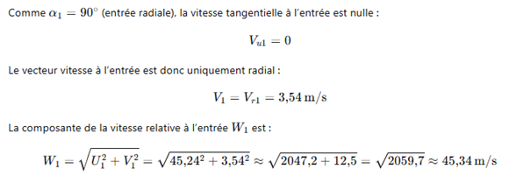
- déterminer W₂, Vu₂, V₂
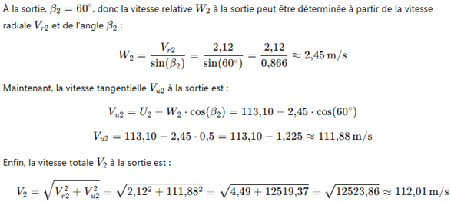
- Calculer la hauteur théorique par le théorème d’Euler
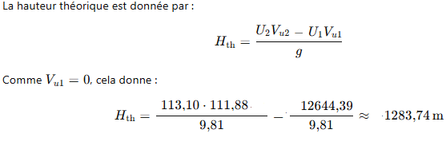
- calculer Vu₂ par une autre méthode
- Calculer la puissance hydraulique

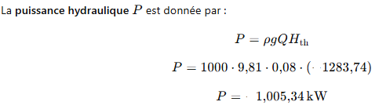
- La machine est une turbine ou une pompe (justifier ta réponse)
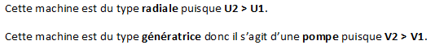
- calculer α₂ et β₁
Cos α₂ = Vu₂ / V₂ α₂ = 3.62$°$
Cos β₁ = U₁ / W₁ β₁ = 4.43°

